Лабораторная работа № 1 «Реализация пошаговых блок-схем алгоритмов» по вариантам.
Вариант: 24
Группа: 24ВМз
Студент: Лебедев Д.С.
- Блок схема
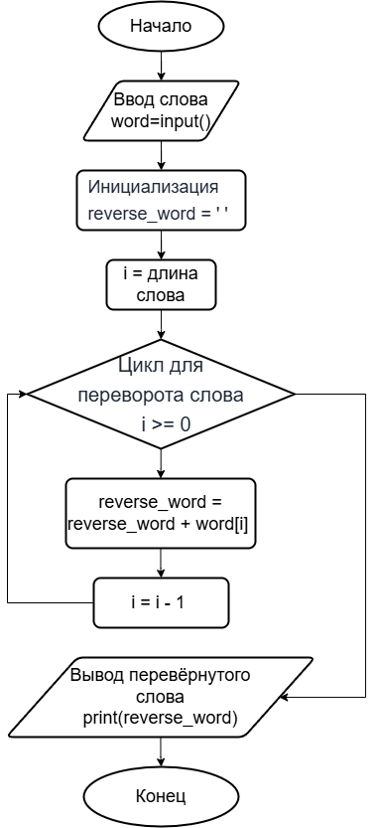

- Алгоритм
- Начало: Начало выполнения алгоритма;
- Ввод слова: Пользователь вводит слово, которое сохраняется в переменной word;
- Инициализация переменной для перевернутого слова: Создается пустая строка reverse_word, которая будет использоваться для хранения перевернутого слова;
- Цикл для переворота слова: Начинается цикл, который проходит по индексам строки word в обратном порядке;
- Добавление символов в обратном порядке: Внутри цикла каждый символ из строки word добавляется к строке reverse_word в обратном порядке;
- Вывод перевернутого слова: После завершения цикла перевернутое слово выводится на экран;
- Конец: Завершение выполнения алгоритма.

